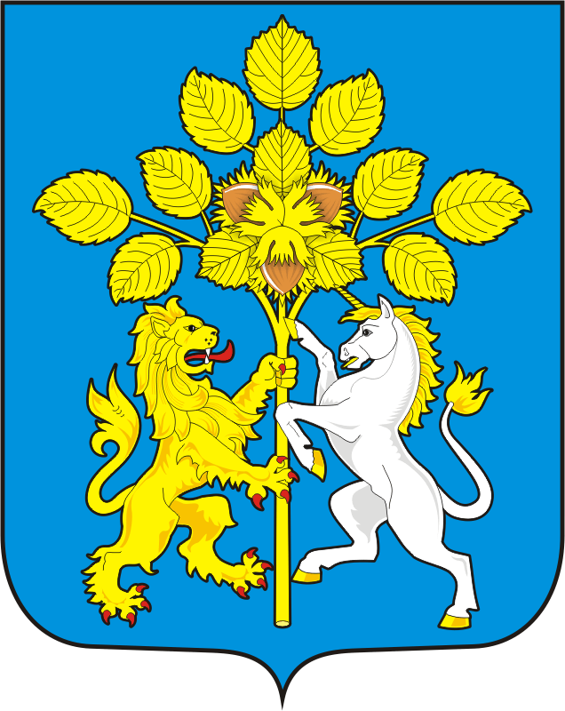

администрация СПАССКОГО сельсовета
Саракташского района
оРЕНБУРГСКОЙ ОБЛАСТИ

П Р О Т О К О Л
Публичных слушаний в администрации Спасского сельсовета

с. Спасское  Здание Дома культуры  Спасского сельсовета |  |  | 09 декабря 2024 года 15.00 часов
Председательствовал | - | Губанков А.М. - глава администрации муниципального образования Спасский сельсовет;
Секретарь  публичных слушаний | - | Демидова Жанна Николаевна – специалист 1 категории администрации
Присутствовало приглашенных | - | 21 человек.

Публичные слушания назначены Постановлением администрации Спасского сельсовета № 103-п от 27.11.2024г

ПОВЕСТКА ДНЯ:

О внесении изменений в Устав муниципального образования Спасский сельсовет Саракташского района Оренбургской области
Докладчик | - |  | Губанков А.М. - глава администрации Спасский сельсовет
СЛУШАЛИ: |  | Губанкова Анатолия Михайловича - главу муниципального образования Спасский сельсовет  «О внесении изменений в Устав муниципального образования Спасский сельсовет Саракташского района Оренбургской области», который сказал, что
изменения в Устав вносятся с целью приведения Устава муниципального образования Спасский сельсовет Саракташского района Оренбургской области в соответствие с действующим законодательством, руководствуясь Федеральным законом от 06.10.2003 № 131-ФЗ «Об общих принципах организации местного самоуправления в Российской Федерации» и Устава муниципального образования Спасский сельсовет Саракташского района Оренбургской области.

Изменения в Устав муниципального образования Спасский сельсовет Саракташского района Оренбургской области

1. Пункт 27 части 1 статьи 5 изложить в новой редакции:
«27) осуществление муниципального контроля в области охраны и использования особо охраняемых природных территорий местного значения;».
2. Часть 1 статьи 5 дополнить пунктом 38 следующего содержания:
«38) осуществление учета личных подсобных хозяйств, которые ведут граждане в соответствии с Федеральным законом от 7 июля 2003 года № 112-ФЗ "О личном подсобном хозяйстве", в похозяйственных книгах.».
3. Статью 12 дополнить частью 5 следующего содержания:
«5. При решении вопросов, предусмотренных пунктом 4 части 1 настоящей статьи, в сходе граждан также могут принять участие граждане Российской Федерации, достигшие на день проведения схода граждан 18 лет и имеющие в собственности жилое помещение, расположенное на территории данного сельского населенного пункта.».
4. Абзац 2 части 5 статьи 14 изложить в новой редакции:
«Полномочия старосты сельского населенного пункта прекращаются досрочно по решению Совета депутатов и по представлению схода граждан сельского населенного пункта, а также в случаях, установленных пунктами 1 - 7 и 9.2 части 10 статьи 40 Федерального закона от 06.10.2003 N 131-ФЗ «Об общих принципах организации местного самоуправления в Российской Федерации».
5. Часть 1 статьи 27 дополнить пунктом 10.1. следующего содержания:
«10.1.) приобретения им статуса иностранного агента;»
6. Статью 53 дополнить частью 6 следующего содержания:

«6. Органы местного самоуправления осуществляют передачу в безвозмездное владение и пользование объектов электросетевого хозяйства, находящихся в муниципальной собственности, системообразующей территориальной сетевой организации или территориальной сетевой организации, действующих в границах Оренбургской области, в случаях, порядке и на условиях, которые установлены законодательством Российской Федерации об электроэнергетике.».
Порядок учета предложений и участия граждан в обсуждении проекта муниципального правового акта о внесении изменений в Устав муниципального образования Спасский сельсовет Саракташского района Оренбургской области

1. Настоящий Порядок регулирует вопросы внесения, учета и рассмотрения Советом депутатов муниципального образования Спасский сельсовет Саракташского района Оренбургской области предложений по проекту изменений в Устав муниципального образования Спасский сельсовет Саракташского района Оренбургской области.
2. Проект решения Совета депутатов о внесении изменений в Устав муниципального образования подлежит официальному обнародованию (размещению на информационных стендах Совета депутатов и администрации муниципального образования Спасский сельсовет).
Проект решения Совета депутатов о внесении изменений в Устав муниципального образования размещается на официальном сайте муниципального образования.
3. Предложения должны быть сформулированы в виде поправок к соответствующим пунктам проекта решения Совета депутатов о внесении изменений в Устав муниципального образования и сопровождаться пояснительной запиской, в которой обосновывается необходимость их принятия.
4. Предложения в течение 10 дней со дня официального обнародования проекта направляются в Совет депутатов почтой по адресу: Оренбургская область, Саракташский район, с. Спасское, ул. Лесная, 103, а также электронной почтой spas-2012@yandex.ru. либо непосредственно передаются от заявителей в Совет депутатов муниципального образования либо непосредственно передаются от заявителей в Совет депутатов муниципального образования Спасский сельсовет.
5. Предложения, поступившие депутату Совета депутатов от избирателей передаются депутатом в аппарат Совета депутатов непосредственно или с сопроводительным письмом, направленным почтой (в электронном виде).
6. Предложения, поступившие в Совет депутатов, регистрируются в день поступления и передаются в постоянную депутатскую комиссию Совета депутатов Спасского сельсовета для рассмотрения.
7. Постоянная депутатская комиссия Совета депутатов рассматривает проект решения Совета депутатов о внесении изменений в Устав муниципального образования и поступившие в соответствии с настоящим Порядком предложения не позднее 10 дней со дня официального обнародования проекта решения Совета депутатов о внесении изменений в Устав муниципального образования.
8. Заключение депутатской комиссии Совета депутатов по проекту решения Совета депутатов о внесении изменений в Устав муниципального образования и внесенных предложений к решению, одобренных и не одобренных комиссией, направляется главе муниципального образования для рассмотрения его на заседании Совета депутатов в соответствии с Регламентом Совета депутатов.
ВЫСТУПИЛИ: | Лашманов А.Н., депутат Совета депутатов муниципального образования Спасский сельсовет
Предложил одобрить проект решения «О внесении изменений в Устав муниципального образования Спасский сельсовет Саракташского района Оренбургской области».
Председательствующий Губанков А.М. - глава администрации Спасский сельсовет обратился к залу, есть ли ещё желающие выступить по данному вопросу.
Вопросов и предложений не поступило.
Голосование: | За – 16  Против – 4  Воздержалось – 1.
РЕШИЛИ:
1. Обобщить все предложения участников публичных слушаний.
2. Подготовить заключение о результатах публичных слушаний.
Итоги публичных слушаний подвел Губанков А.М. , сообщив, что вопрос повестки публичных слушаний рассмотрен. Поблагодарил всех присутствующих за активное участие в обсуждении вопроса и объявил публичные слушания закрытыми.

Председатель собрания |  | Губанков А.М.
Секретарь  публичных слушаний |  | Демидова Ж.Н.

